FINALES DES COUPES JURASSIENNES 2022
RÉSULTATS ET PHOTOS DES JUNIORS/JUNIORES

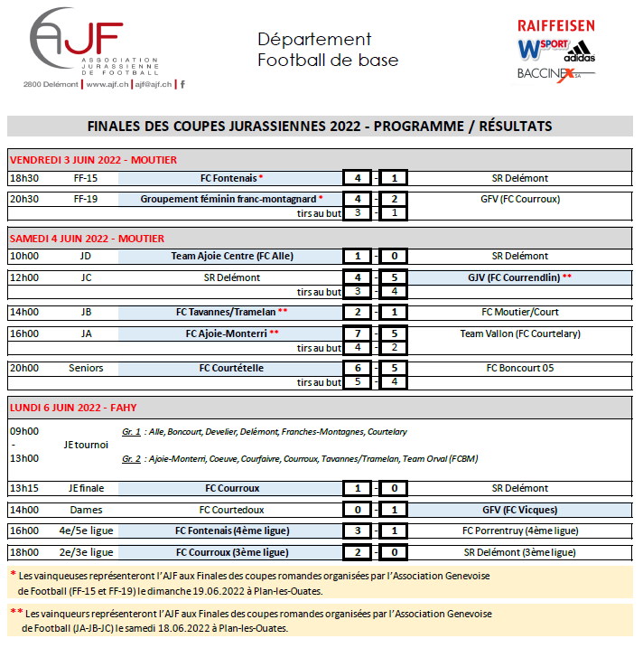
FF-15 : FC FONTENAIS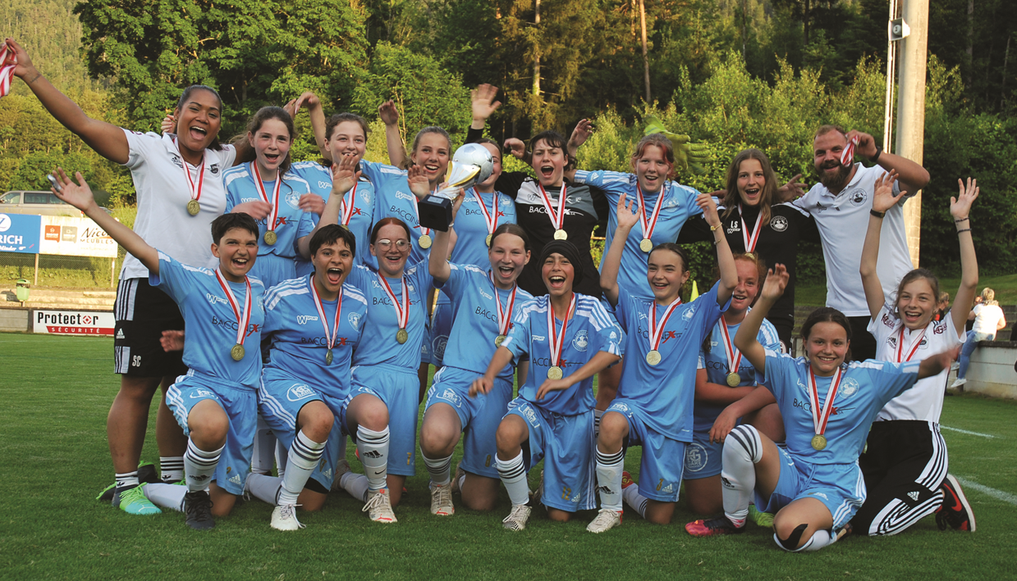

FF-19 : GROUPEMENT FRANC-MONTAGNARD

JUNIORS E : FC COURROUX
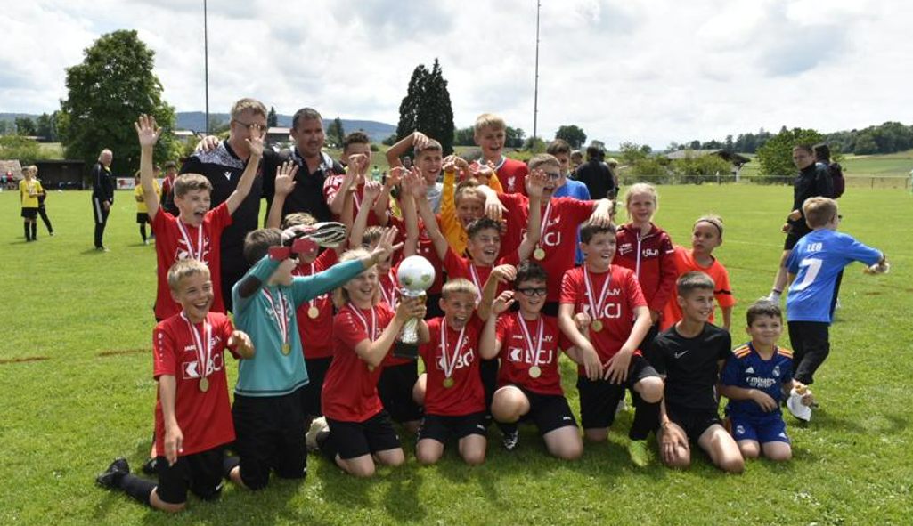

JUNIORS D : TEAM AJOIE CENTRE (FC ALLE)
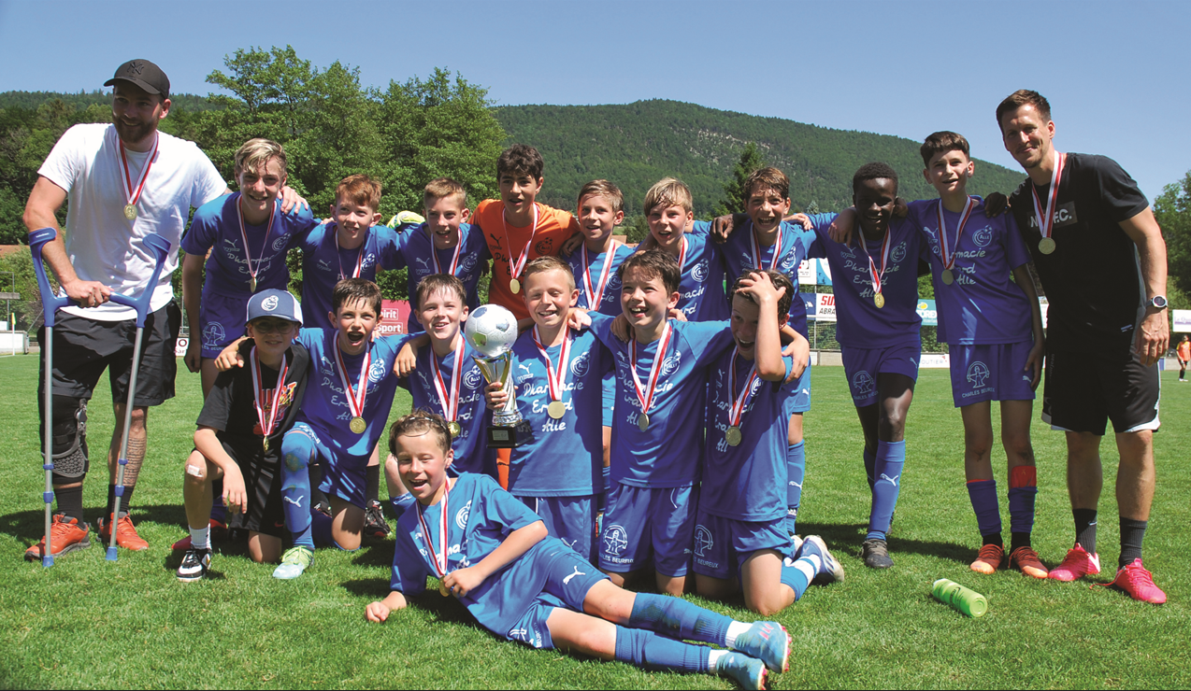
JUNIORS C : GJV (FC COURRENDLIN)
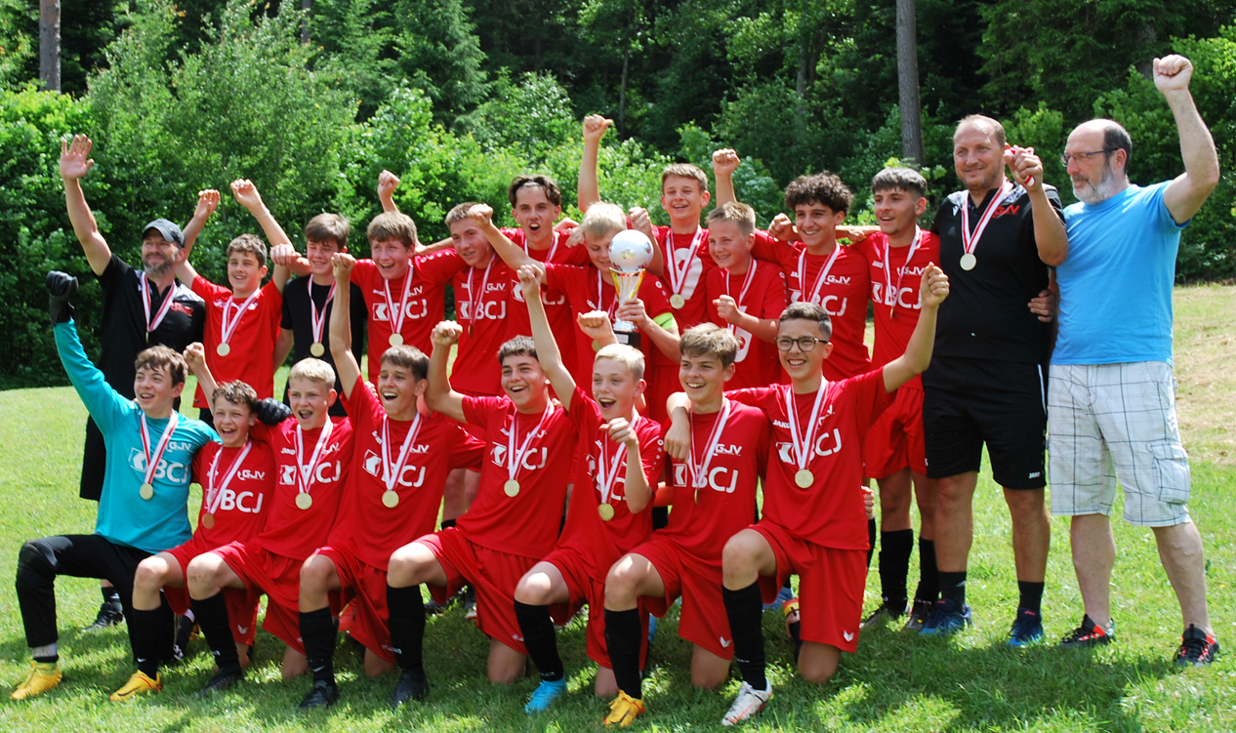

JUNIORS B : FC TAVANNES/TRAMELAN

JUNIORS A : FC AJOIE-MONTERRI

